在日常生活中，我们几乎每天都在跟电梯打交道，但是对电梯的安全文明使用我们又了解多少呢？今天的物业知识下午茶，将为大家奉上一组电梯安全宣传漫画，一起来看看吧~

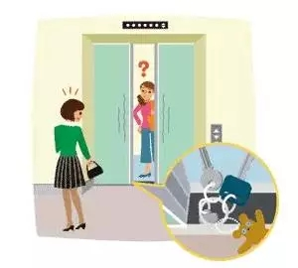
为了安全，请不要把垃圾和小东西等丢在地坎里！
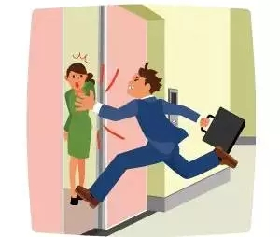
（注意！禁止！）
门关闭的时候绝对不要奔跑着用手去挡正在关闭的电梯门，有可能被夹伤或者跌倒，也有可能和别人产生冲突。
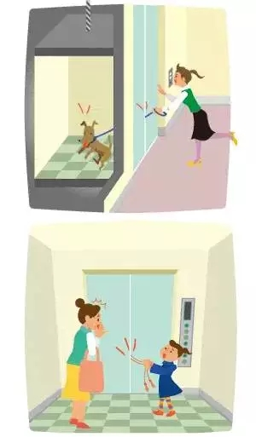
（危险！禁止！）
宠物的绳子、围巾、跳绳等长绳状的东西必须注意，夹在电梯门上开始运行有可能导致重大事故。上下电梯时，绳子要短一点，尽量携带宠物，如果电梯门夹住绳子，请从绳子脱手！
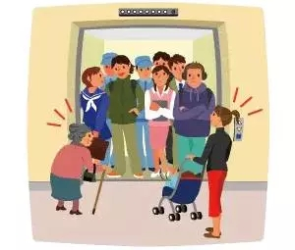
（注意！！）
电梯人员拥挤的时候请让老人和儿童优先，当电梯超载的时候，电梯不动，请主动退出电梯。
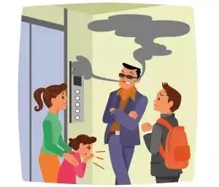
（注意！禁止！）
电梯内抽烟不仅影响他人健康还有可能引起火灾，所以电梯内禁止抽烟！
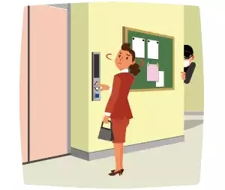
（注意！！）
一个人乘坐电梯的时候要注意周围有没有可疑人员，另外与陌生人同乘电梯时，尽量站在操纵盘附近。
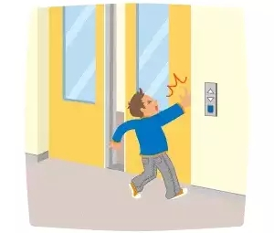
（注意！！）
电梯门在打开的时候，手不要碰电梯门，特别是小孩子！
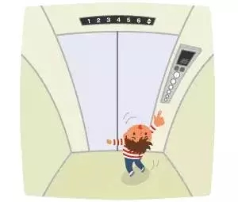
（危险！禁止！）
小孩子一定要有大人陪着乘坐电梯，防止电梯突然停电，小孩子一个人被关在里面！
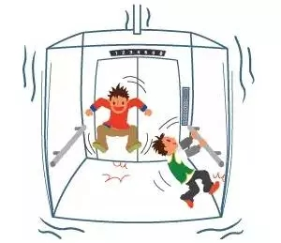
（危险！禁止！）
大动作容易引起电梯安全装置启动，造成电梯停止运行！
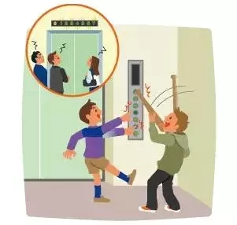
（注意！禁止！）
粗暴的操作容易引起电梯故障，也容易给其他乘客带来麻烦！

危险：没有正确的使用电梯，可能发生重伤、死亡等危险情况！
注意：不做正确的方法，可能发生人受伤或者电梯损坏！
禁止：禁止做的内容！

文章来源于日本电梯协会

漫画中出现的不安全行为，在日常生活中我们或多或少都见过，但是看了之后，相信大家对电梯的安全使用也有了更为深刻的认识，从而进一步提高电梯安全文明意识。当然作为物业管理人员，我们还应该在了解相关知识的同时，也能够对身边出现的不安全使用电梯的现象进行提醒，共同营造安全和谐的公共环境。

